Univerzitet u Nišu

Elektronski fakultet
Katedra za računarstvo



2. seminarski iz predmeta
Sistemi za upravljanje bazama podataka

DynamoDB baza podataka backup/restore

Mentor: Student:

Prof.dr Aleksandar Stanimirović Teodora Stefanović 1296

Niš, 2022.

Sadrzaj

1. Opis problema 3
2. Vraćanje DinamoDB tabele iz rezervne kopije 3
2.1. Preko konzole 3
2.2. Vraćanje tabele iz rezervne kopije (AWS CLI) 5
3. Backup and Restore 8
4. Pravljenje rezervnih kopija i vraćanje DinamoDB tabela - Amazon Backup-a 9
4.1. Rezervne kopije 9
4.2. Vraćanje 10
5. Prednosti 12
6. Literatura 15

Opis problema

Možete da koristite DinamoDB mogućnost rezervnog kopiranja na zahtev da biste kreirali potpune rezervne kopije vaših tabela za dugotrajno zadržavanje i arhiviranje za potrebe usklađenosti sa propisima.
Možete da napravite rezervnu kopiju i vratite podatke svoje tabele u bilo kom trenutku jednim klikom na AWS Management Console ili jednim API pozivom.
Radnje rezervne kopije i vraćanja se pokreću bez uticaja na performanse ili dostupnost tabele.

DinamoDB naplaćuje čitanje, pisanje i čuvanje podataka u vašim DinamoDB tabelama, zajedno sa svim opcionalnim funkcijama koje odaberete da omogućite.

DinamoDB ima dva režima kapaciteta, koji dolaze sa specifičnim opcijama naplate za obradu čitanja i pisanja u vašoj tabeli: na zahtev i obezbeđeno.

Dostupne su dve opcije za kreiranje i upravljanje DinamoDB rezervnim kopijama na zahtev:
- AWS Backup usluga
- DinamoDB

Vraćanje DinamoDB tabele iz rezervne kopije

Preko konzole

Sledeća procedura pokazuje kako da vratite npr. Music tabelu u prethodno stanje korišćenjem nekog primera, recimo: MusicBackup datoteke
Da biste vratili tabelu iz rezervne kopije.

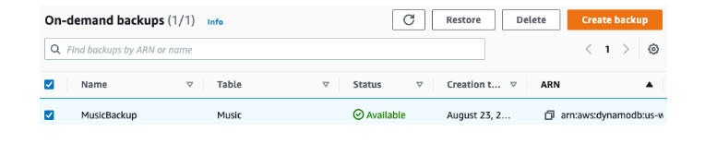

- Prijavite se na AWS Management Console i otvorite DinamoDB konzolu na https: //console.avs.amazon.com/dinamodb/
- U delu za navigaciju na levoj strani konzole izaberite Rezervne kopije .
  - Na listi rezervnih kopija izaberite MusicBackup.
  - Izaberite Vrati

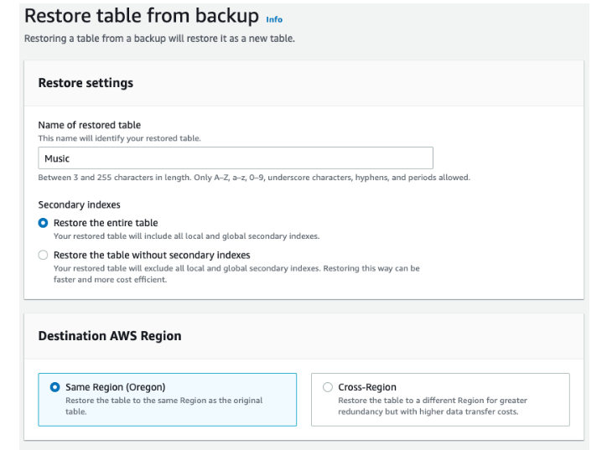

- Unesite Music kao novo ime tabele. Potvrdite ime rezervne kopije i druge detalje rezervne kopije.

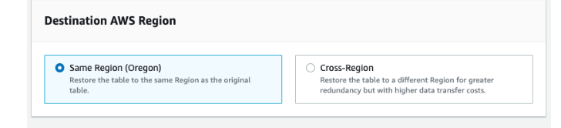

- Zatim izaberite Restore table da započnete proces vraćanja.

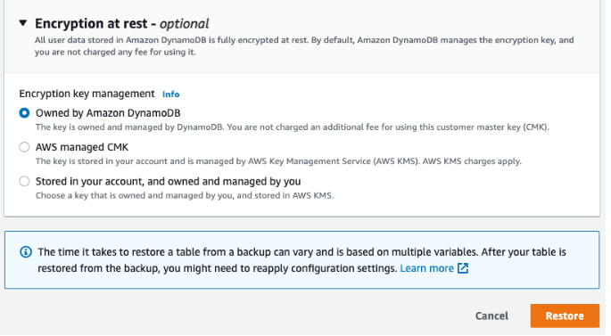

Tabela koja se vraća je prikazana sa statusom Kreiranja .
Nakon što se proces vraćanja završi, status Music tabela se menja u Aktivan .

Vraćanje tabele iz rezervne kopije (AWS CLI)

- Da biste vratili tabelu iz rezervne kopije
Potvrdite rezervnu kopiju koju želite da vratite koristeći komandu list-backups. Ovaj primer koristi MusicBackup.

aws dynamodb list-backups

- Da biste dobili dodatne detalje za rezervnu kopiju, koristite komandu describe-backup. Možete dobiti ulaznu rezervnu backup-arn iz prethodnog koraka.

aws dynamodb describe-backup \
--backup-arn arn:aws:dynamodb:us-east-1:123456789012:table/Music/backup/01489173575360-b308cd7d

- Vratite tabelu iz rezervne kopije. U ovom slučaju, MusicBackup vraća tabelu Music u isti AWS region.

aws dynamodb restore-table-from-backup \
--target-table-name Music \
--backup-arn arn:aws:dynamodb:us-east-1:123456789012:table/Music/backup/01489173575360-b308cd7d

- Vratite tabelu iz rezervne kopije sa prilagođenim podešavanjima tabele. U ovom slučaju, MusicBackup vraća tabelu Music i određuje režim šifrovanja za vraćenu tabelu.

aws dynamodb restore-table-from-backup \
--target-table-name Music \
--backup-arn arn:aws:dynamodb:us-east-1:123456789012:table/Music/backup/01581080476474-e177ebe2 \
--sse-specification-override Enabled=true,SSEType=KMS,KMSMasterKeyId=abcd1234-abcd-1234-a123-ab1234a1b234

- Možete da vratite tabelu u drugu AWS regiju u kojoj se nalazi rezervna kopija.

aws dynamodb restore-table-from-backup \
--target-table-name Music \
--backup-arn arn:aws:dynamodb:us-east-1:123456789012:table/Music/backup/01581080476474-e177ebe2 \
--sse-specification-override Enabled=true,SSEType=KMS

- Možete da zaobiđete režim naplate i obezbeđenu propusnost za vraćenu tabelu

aws dynamodb restore-table-from-backup \
--target-table-name Music \
--backup-arn arn:aws:dynamodb:us-east-1:123456789012:table/Music/backup/01489173575360-b308cd7d \
--billing-mode-override PAY_PER_REQUEST
- Možete isključiti neke ili sve sekundarne indekse iz kreiranja na vraćenoj tabeli.

aws dynamodb restore-table-from-backup \
--target-table-name Music \
--backup-arn arn:aws:dynamodb:us-east-1:123456789012:table/Music/backup/01581081403719-db9c1f91 \
--global-secondary-index-override '[]' \
--sse-specification-override Enabled=true,SSEType=KMS

- Možete koristiti kombinaciju različitih zamenjivanja. Na primer, možete koristiti jedan globalni sekundarni indeks i istovremeno promeniti obezbeđenu propusnost, na sledeći način.

aws dynamodb restore-table-from-backup \
--target-table-name Music \
--backup-arn arn:aws:dynamodb:eu-west-1:123456789012:table/Music/backup/01581082594992-303b6239 \
--billing-mode-override PROVISIONED \
--provisioned-throughput-override ReadCapacityUnits=100,WriteCapacityUnits=100 \
--global-secondary-index-override IndexName=singers-index,KeySchema=["{AttributeName=SingerName,KeyType=HASH}"],Projection="{ProjectionType=KEYS_ONLY}",ProvisionedThroughput="{ReadCapacityUnits=5,WriteCapacityUnits=5}" \
--sse-specification-override Enabled=true,SSEType=KMS

- Da biste potvrdili vraćanje, koristite komandu describe da opišete tabelu muzike.

aws dynamodb describe-table --table-name Music

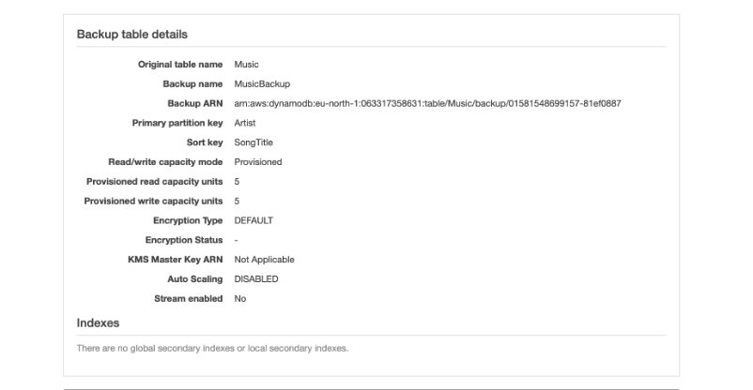

Backup and Restore

Potpuno automatizovana rezervna kopija na zahtev, vraćanje i oporavak u trenutku za zaštitu i arhiviranje podataka

Rezervna kopija na zahtev vam omogućava da napravite potpune rezervne kopije vaše Amazon DinamoDB tabele za arhiviranje podataka, pomažući vam da ispunite vaše korporativne i vladine regulatorne zahteve.

Možete napraviti rezervnu kopiju tabela od nekoliko megabajta do stotina terabajta podataka, bez uticaja na performanse i dostupnost vaših proizvodnih aplikacija.

Rezervne kopije se obrađuju za nekoliko sekundi, bez obzira na veličinu vaših tabela, tako da ne morate da brinete o rasporedu rezervnih kopija ili dugotrajnim procesima. Pored toga, sve rezervne kopije se automatski šifruju, katalogizuju, lako se otkrivaju i čuvaju dok se eksplicitno ne izbrišu.

Oporavak u trenutku (PITR) obezbeđuje kontinuirane rezervne kopije podataka vaše DinamoDB tabele.
Kada je omogućen, DinamoDB održava inkrementalne rezervne kopije vaše tabele tokom poslednjih 35 dana dok ga ne isključite eksplicitno.

Možete da omogućite PITR ili da pokrenete operacije pravljenja rezervnih kopija i vraćanja jednim klikom na AWS konzoli za upravljanje ili jednim API pozivom.

Pravljenje rezervnih kopija i vraćanje DinamoDB tabela - Amazon Backup-a

Možete da koristite funkciju rezervne kopije na zahtev da biste napravili potpune rezervne kopije vaših Amazon DinamoDB tabela

Rezervne kopije

Kada kreirate rezervnu kopiju na zahtev pomoću Amazon Backup-a, katalogizira se vremenski marker zahteva. Rezervna kopija se kreira asinhrono primenom svih promena do trenutka zahteva na poslednji snimak cele tabele.

Svaki put kada kreirate rezervnu kopiju na zahtev, pravi se rezervna kopija čitavih podataka tabele. Ne postoji ograničenje broja rezervnih kopija na zahtev koje se mogu napraviti.
Dok je pravljenje rezervne kopije u toku, ne možete da uradite sledeće:

- Pauzirajte ili otkažite operaciju pravljenja rezervne kopije.

- Izbrišite izvornu tabelu rezervne kopije.

- Onemogućite pravljenje rezervnih kopija na tabeli ako je rezervna kopija za tu tabelu u toku.

Amazon Backup obezbeđuje automatizovane rasporede rezervnih kopija, upravljanje zadržavanjem i upravljanje životnim ciklusom.
Ovo uklanja potrebu za prilagođenim skriptama i ručnim procesima. Amazon Backup pokreće rezervne kopije i briše ih kada isteku.

Ako koristite konzolu, sve rezervne kopije napravljene pomoću Amazon Backup-a su navedene na kartici Rezervne kopije sa tipom rezervne kopije postavljenim na AWS_BACKUP.

Vraćanje

Vraćate tabelu bez trošenja obezbeđenog protoka na tabeli. Možete da izvršite potpuno vraćanje tabele iz vaše DinamoDB rezervne kopije ili možete da konfigurišete postavke odredišne tabele.
Kada izvršite vraćanje, možete da promenite sledeća podešavanja tabele:

- Globalni sekundarni indeksi (GSI)
- Lokalni sekundarni indeksi (LSI)
- Režim naplate
- Obezbeđen kapacitet čitanja i pisanja
- Podešavanja šifrovanja

Možete da kopirate rezervnu kopiju podataka vaše DinamoDB tabele u drugu Amazon regiju, a zatim je vratite u tu novu regiju.
Možete da kopirate, a zatim vratite rezervne kopije između Amazon komercijalnih regiona, Amazon Kina regiona i Amazon GovCloud (SAD) regiona.

Plaćate samo podatke koje kopirate iz izvornog regiona i podatke koje vraćate u novu tabelu u odredišnom regionu.
Amazon Backup će vratiti tabele sa svim originalnim indeksima.

Morate ručno da podesite sledeće na obnovljenoj tabeli:

- Politika automatskog skaliranja
- Amazon politike upravljanja identitetom i pristupom (IAM).
- Amazon CloudVatch metrike i alarmi
- Oznake
- Podešavanja strima
- Podešavanja vremena za život (TTL).

Možete vratiti čitave podatke tabele u novu tabelu samo iz rezervne kopije.
Možete pisati u vraćenu tabelu tek nakon što ona postane aktivna.

Pokazatelji usluga pokazuju da se 95 procenata tablica klijenata vraća u prethodno stanje za manje od jednog sata.

Međutim, vremena vraćanja su direktno povezana sa konfiguracijom vaših tabela (kao što je veličina vaših tabela i broj osnovnih particija) i drugim povezanim promenljivim.

Najbolja praksa prilikom planiranja oporavka od katastrofe je da redovno dokumentujete prosečna vremena završetka obnavljanja i utvrdite kako ova vremena utiču na vaš ukupni cilj vremena oporavka.

Prednosti



Potpuno upravljano
Rezervne kopije se automatski šifruju, katalogizuju, lako se otkrivaju i zadržavaju sve dok ih ne izbrišete.


Jednostavan za korišćenje
Ugrađen u DinamoDB konzolu, možete omogućiti PITR ili jednostavno kreirati, vraćati i brisati rezervne kopije jednim klikom. Možete u potpunosti automatizovati kreiranje, zadržavanje, obnavljanje i brisanje rezervnih kopija preko API-ja.


Brz i skalabilan
Možete omogućiti PITR ili kreirati onoliko rezervnih kopija za tabele bilo koje veličine i zadržati te rezervne kopije sve dok su vam potrebne. Radnje rezervne kopije se završavaju za sekunde.


Nema uticaja na performanse
PITR, pravljenje rezervnih kopija i vraćanje u prethodno stanje ne troše nikakav kapacitet koji je obezbeđen tabele.
Oni se mogu pokrenuti bilo kada i nemaju uticaja na performanse i dostupnost vaših proizvodnih aplikacija.

Brisanje rezervne kopije DinamoDB tabele

Da izbrišete rezervnu kopiju

1. Prijavite se na AWS Management Console i otvorite DinamoDB konzolu na https: //console.avs.amazon.com/dinamodb/.

2. U delu za navigaciju na levoj strani konzole izaberite Rezervne kopije .

3. Na listi rezervnih kopija izaberite MusicBackup.

4. Izaberite Izbriši . Potvrdite da želite da izbrišete rezervnu kopiju tako što ćete ukucati deletei kliknuti na Izbriši .

aws dynamodb delete-backup \
--backup-arn arn:aws:dynamodb:us-east-1:123456789012:table/Music/backup/01489602797149-73d8d5bc

Korišćenje IAM-a sa DinamoDB rezervnim kopiranjem i vraćanjem

Možete da koristite AWS upravljanje identitetom i pristupom (IAM) da biste ograničili akcije pravljenja rezervnih kopija i vraćanja Amazon DinamoDB-a za neke resurse. CreateBackupAPI -ji i rade RestoreTableFromBackup na osnovu tabele.

IAM smernica koju možete da koristite za konfigurisanje određene funkcije pravljenja rezervnih kopija i vraćanja u DinamoDB.

Zakljucak

Pomoću AWS Backup-a možete da konfigurišete smernice za pravljenje rezervnih kopija i nadgledate aktivnosti za svoje AWS resurse i lokalna radna opterećenja na jednom mestu.
Koristeći DinamoDB sa AWS Backup-om, možete da kopirate svoje rezervne kopije na zahtev na AWS naloge i regione, da dodate oznake za raspodelu troškova u rezervne kopije na zahtev i da prebacite rezervne kopije na zahtev u hladno skladište za niže troškove.

Da biste koristili ove napredne funkcije, morate se uključiti u AWS Backup. Izbori za omogućavanje se primenjuju na određeni nalog i AWS region, tako da ćete možda morati da omogućite više regiona koristeći isti nalog.

Amazon DinamoDB podržava samostalnu rezervnu kopiju na zahtev i vraća funkcije. Te funkcije su dostupne nezavisno od toga da li koristite AWS Backup.

Možete da koristite DinamoDB mogućnost rezervnog kopiranja na zahtev da kreirate pune rezervne kopije vaših tabela za dugoročno zadržavanje i arhiviranje za potrebe usklađenosti sa propisima.

Možete da napravite rezervnu kopiju i vratite podatke svoje tabele u bilo kom trenutku jednim klikom na AWS Management Console ili jednim API pozivom.
Radnje rezervne kopije i vraćanja se pokreću bez uticaja na performanse ili dostupnost tabele.

Literatura

- https://aws.amazon.com/dynamodb/backup-restore/
- https://www.link-elearning.com/lekcija-Kreiranje-rezervnih-kopija-i-restauracija-baze_5942
- https://docs.amazonaws.cn/en_us/amazondynamodb/latest/developerguide/GettingStartedBackupsAWS.html
- https://www.dreamclients.com/help/kb/article/cpanel/izvoz-backup-mysql-baze-podataka
- https://imi.pmf.kg.ac.rs/dokuwiki/doku.php?id=sql-server-2008-backup-and-restore

